И снова конкурсы!
«В каждом ребенке есть солнце,
только дайте ему светить».
Сократ

Сейчас очень много в интернете возможностей, чтобы участвовать в различных дистанционных конкурсах. Мы не ищем, каких-то одарённых детей, все они у нас очень эмоциональные, раскрепощенные, свободные в поведении и в разговоре, и поэтому педагоги стараются заинтересовать всех дошкольников в различных соревновательных мероприятиях, чтобы ощутит тот дух победы и испытать это самому ребёнку. Иногда видя их слёзы, как они переживают, что победа досталась другим, это в них организует и стимулирует вернуться и доказать всем, что они лучшие. И именно с этими слезами у них вырабатывается стержень настойчивости, упорства и силы духа.
Наш «Детский сад № 236 ОАО «РЖД» принял участие в районном онлайн конкурсе видеороликов «Видео поздравление для мамы, бабушки». За представленные видеоролики и занятые первые и вторые места Отдел Культуры и спорта и молодежной политики администрации муниципального района «Могочинский район» совместно с МУК «Межпоселенческим социально культурным объединением» 21 марта 2022 г наградили участников конкурса мягкими игрушками.

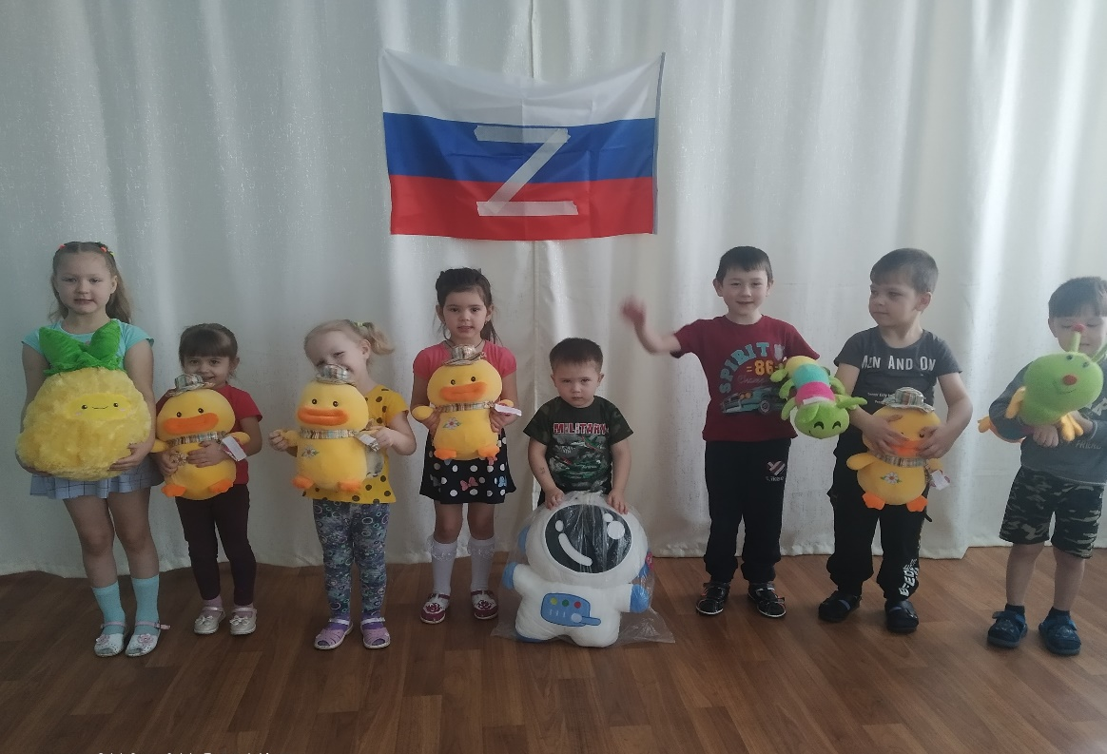
Мы от всей души желаем ребятам и их родителям совместного желания творить, неиссякаемого творчества и успехов во всех делах!
Мы хотим подарить детям положительные эмоции, радость участия в конкурсе, возможность найти новых друзей. Конкурсы способствует сплочению и объединению – ведь за каждого участника переживают и голосуют много людей: друзья, знакомые, близкие, родственники!
Участие в подобных мероприятиях окрыляет детей, дает им заряд энергии для достижения новых целей.
Вперед! И только вперед!
Заведующий Федорова Л.В

